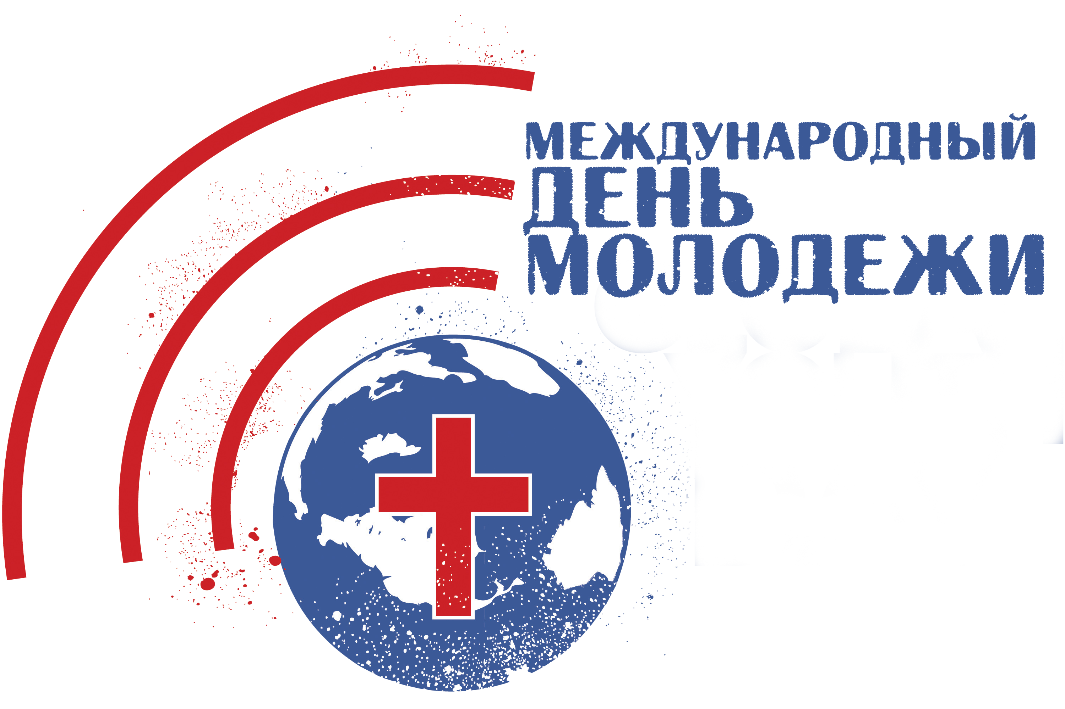
Советы по МДМ

Составьте список работы
Возможно, вы знаете множество людей, которые нуждаются в доброй помощи. Начните с вашей местной церкви или соседней общины. Возможно, вы знаете нуждающегося студента, вдову, которая живет одна около 30 лет, «новоиспеченную» маму, молодоженов, подростков, пенсионеров, пасторов и их семьи, начните с них! Иногда мы не замечаем людей в беде в нашем ближайшем окружении.

Найдите действительно нуждающихся людей.
Нужда не должна быть какой-то очень большой, она может быть совсем обычной. Придержите дверь для женщины с коляской. Поделитесь зонтом с пожилым человеком. Если будете готовить пирог, приготовьте еще один маленький для знакомого нуждающегося человека. Нуждающиеся люди есть везде. Нам нужно хорошо присмотреться.

Смысл превыше бюджета.
Божья работа не всегда должна с огромным бюджетом. Выражение любви и добра может быть намного более значимыми. Можно позвонить, просто поговорить с человеком, уделить время. Такие жесты не требуют денег, но очень ценны.

Подготовьте все необходимое для доброго дела.
То, что добрые дела могут быть различными не означает, что они должны быть спонтанными. Вы должны быть готовы к тому, чтобы сделать доброе дело.

Ставьте цели.
В соответствии со списком работы, составьте список конкретных целей, какие добрые дела, где и сколько вы хотите сделать. Ваши цели помогут вам понять, что вам будет необходимо подготовить для их осуществления. Будьте осторожны, поймите, на сколько у вас хватит времени и ресурсов. Помните, это марафон, а не гонка.

Сделайте проект групповой активностью.
Есть несколько важных причин, почему так необходимо приглашать людей к участию. Это укрепляет отношения среди молодежи и позволяет найти новых друзей. У всех есть таланты, используйте их. Совместная работа, это весело!

Используйте библейские цитаты.
Возьмите несколько историй о добрых делах: изготовление одежды, обеспечение едой, гостеприимство, слова одобрения. Конечно, наиболее важным является провозглашение Благой Вести Христа. Слово Господне вдохновляет, направляет нас к добрым делам.

